# Herramientas para la creación de terrenos

Vamos a crear un nuevo Nivel de tipo **Default**, **File** -> **New Level,** está vez crearemos el nivel utilizando las herramientas avanzadas de edición de terrenos.

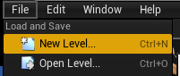

Lo salvamos con el nombre de **Level2, File -> Save Current.**

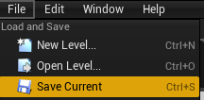

Seleccionando en la parte inferior la carpeta Content podremos ver los ficheros de definición de nuestros dos niveles.

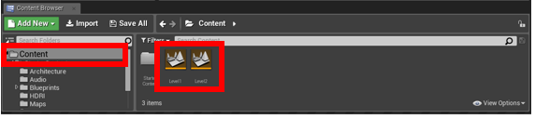

Borramos el elemento **Floor** (que representa el cubo del suelo del Nivel) Ahora tenemos el nivel prácticamente vacío.

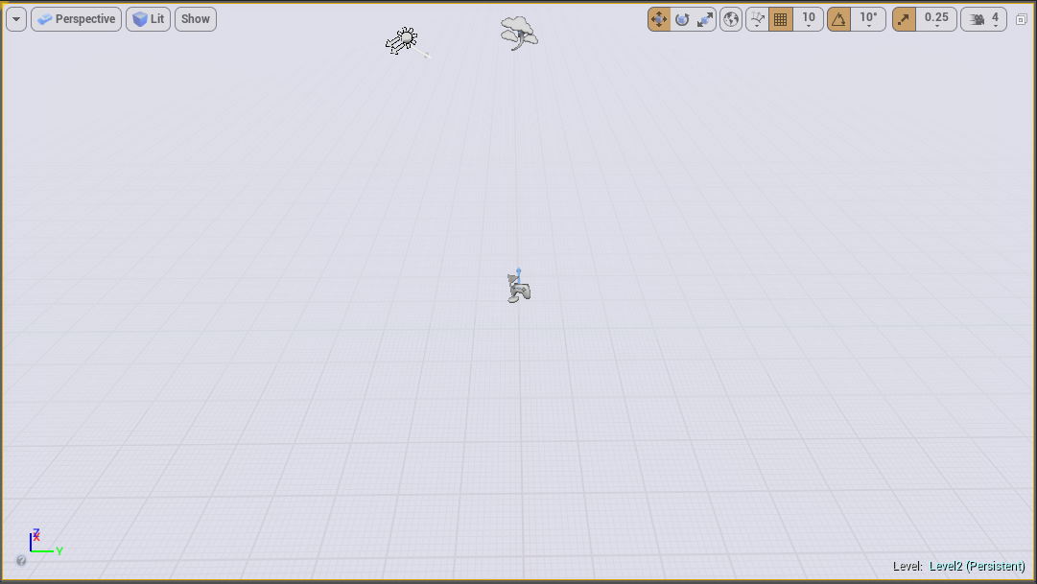

Seleccionamos **Modes -> Landscape** en el ViewPort  **en** la cual nos crea un terreno.

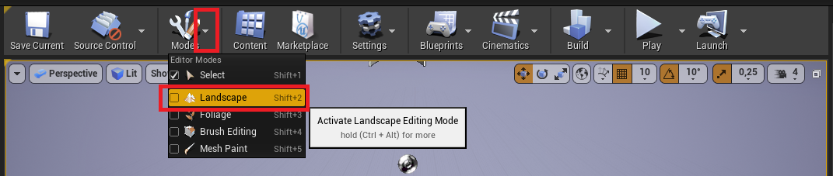

Sí queremos hacerlo aún más grande podemos escalarlo (como por defecto el mapa es demasiado grande le podemos reducir el Scale en el ene X e Y a 50 ).

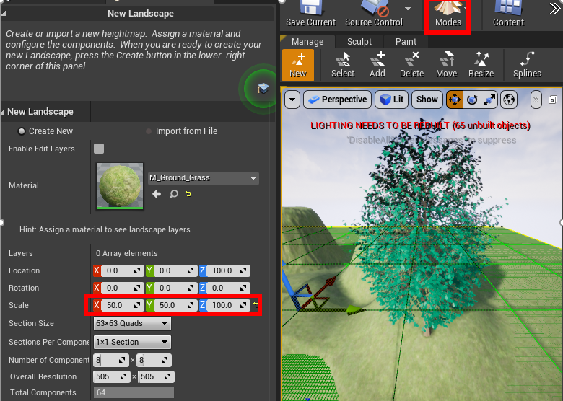

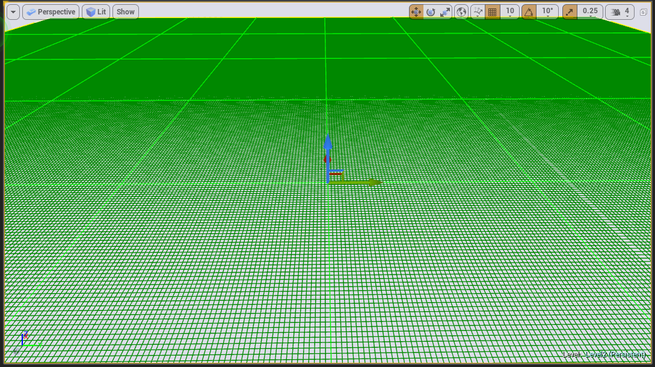

Le damos un material por defecto por ejemplo **M_Ground_Grass**.

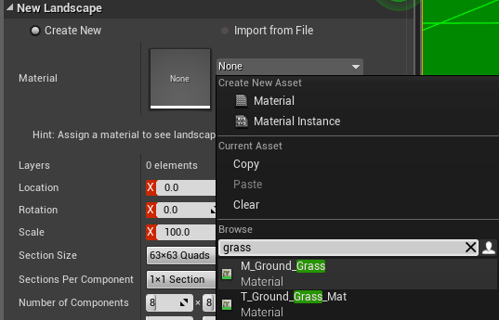

Finalmente pulsamos en el botón **Create**.

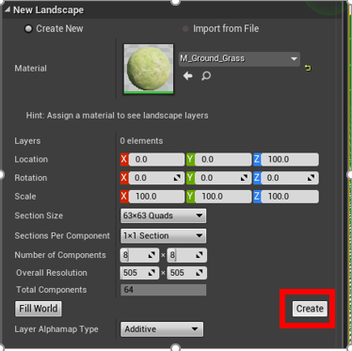

Ya tenemos nuestra superficie lista para ser **esculpida** o **pintada** utilizando otros materiales.

La herramienta de esculpir **sculpt** se selecciona en la pestaña Sculp y permite crear desniveles de muchos tipos en el terreno.

Por defecto tiene seleccionada la herramienta básica (**Sculpt**) y crea desniveles en forma de circulo (**Circle**) Suave (**Smooth**)

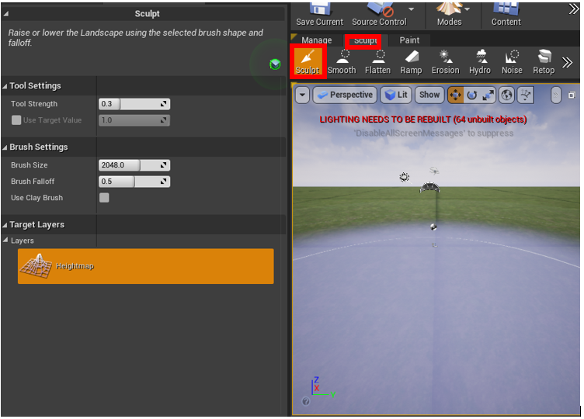

Vamos a probarla, para crear el desnivel hay que hacer click con el botón derecho en el mapa (cuando más largo el click, mayor el desnivel)

Intentamos crear algo que parezca una cadena de montañas.

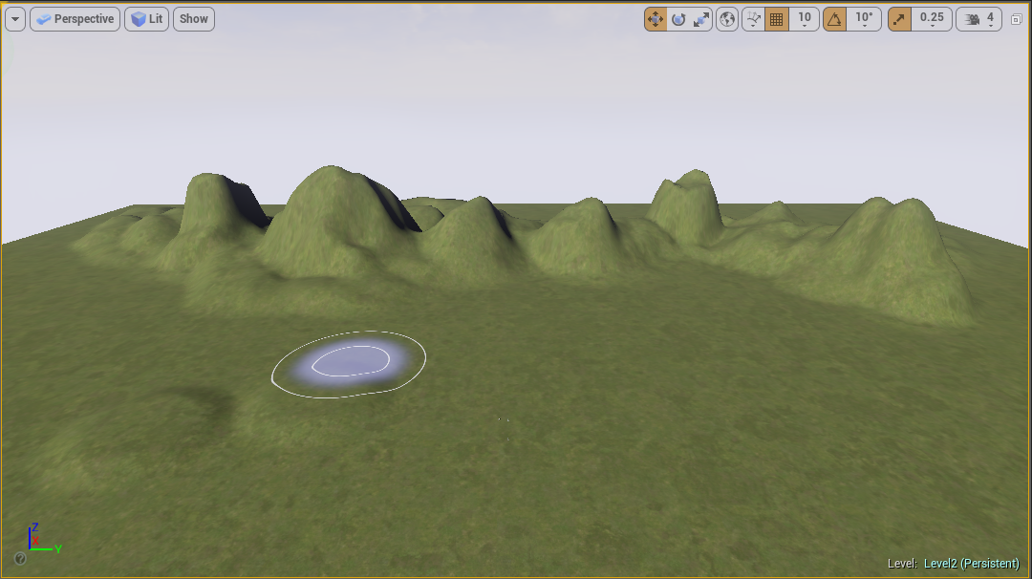

Si ahora probamos a dejar el **SHIFT/MAYUS** calcado observamos que el desnivel funciona en sentido contrario, intentamos hacer un pozo.

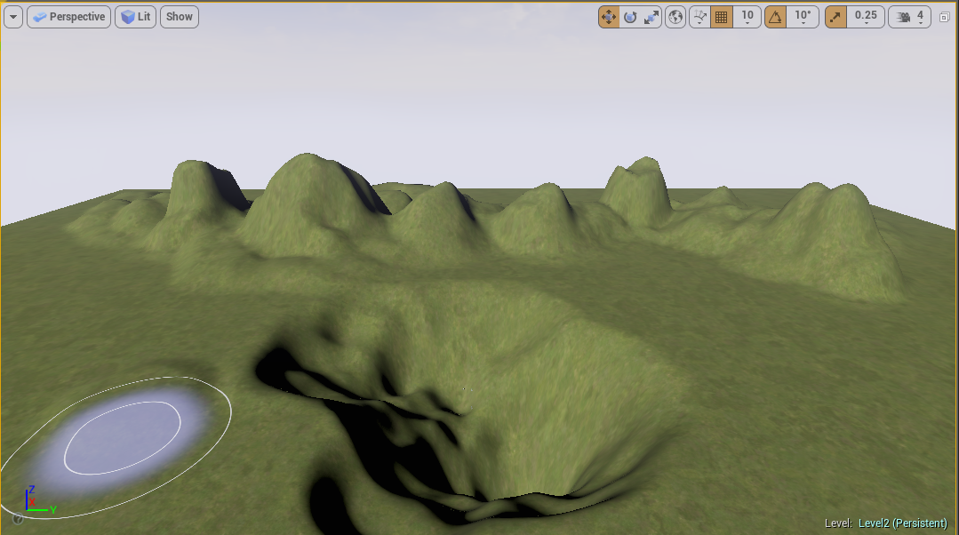

Otra opción común para esculpir terreno son las rampas **Ramp**.

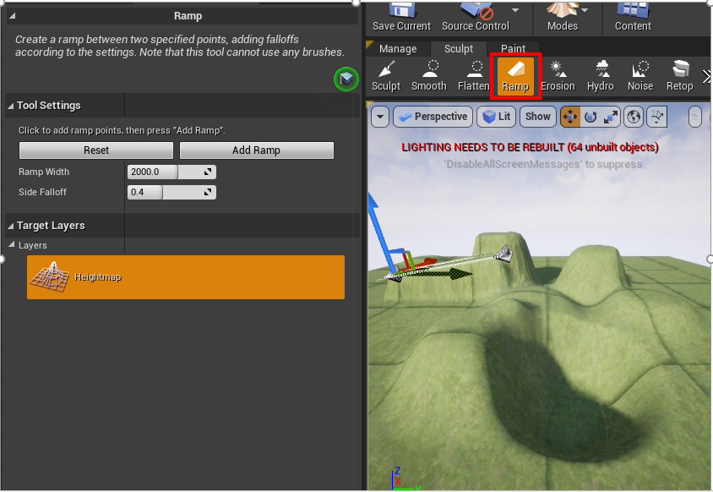

Para añadir una rampa hay que seleccionar el punto inicial de la rampa en el mapa, observamos que coloca un pequeño icono.

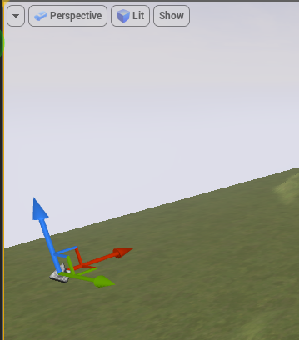

Colocamos ahora el punto hasta el que queremos que llegue la rampa.

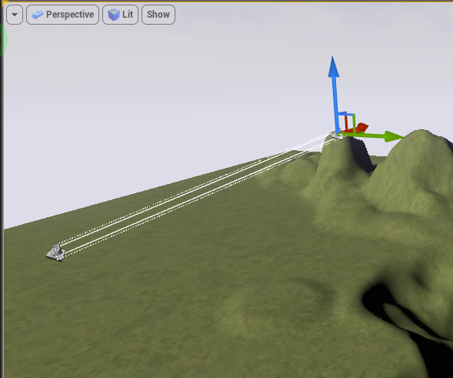

Pulsamos **enter**, o el botón **Add Ramp**

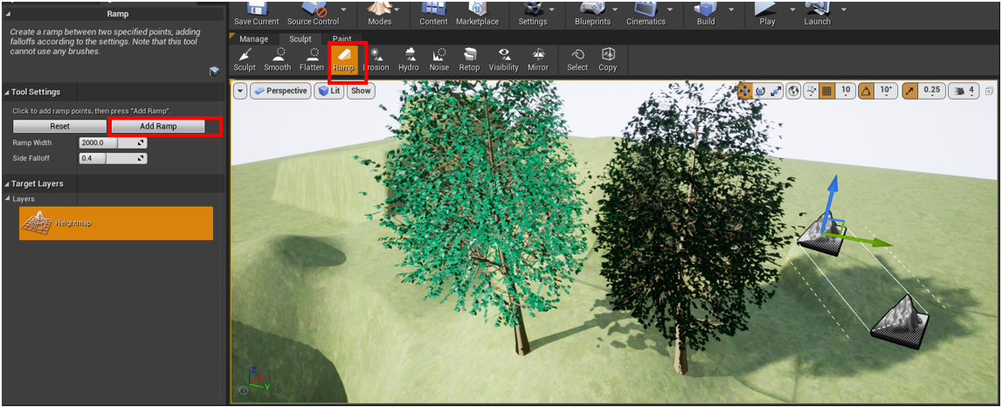

Desde un mismo punto podemos incluir varias rampas.

Sí no nos gusta donde está situando los puntos de inicio y fin de la rampa podemos modificarlos manualmente, pulsando sobre ellos y moviéndolos con las flechas (y la herramienta translate).

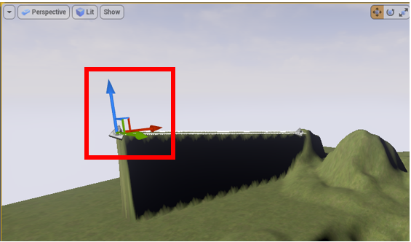

Hay varias otras herramientas y opciones interesantes, pero no disponemos de suficiente tiempo como para verlas todas.

|  |
| --- |
| Cuando se desean incluir elementos más específicos como montañas, casas, árboles se suelen importar modelos 3D realizados con programas. |

Completar un mapa que tenga al menos una rampa, sería recomendable delimitar el mapa con montañas, para que el jugador no se pueda caer.

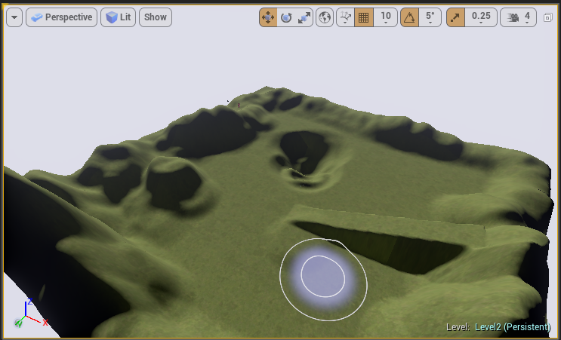

|  |
| --- |
| La opción de Paint nos permite utilizar una textura con múltiples capas y usar una capa de la textura del mapa en unas zonas planas (por ejemplo, hierba) y otra para las montañas (por ejemplo, roca).  Para conseguir esto deberíamos crear nuestro propio material con múltiples capas.  <https://www.youtube.com/watch?v=tsXVP0fykBM> |

# Elementos a partir de mayas 3D

Normalmente queremos incluir en nuestro terreno otros elementos básicos (sin funcionalidad) diseñados a partir de mayas 3D, por ejemplo: arboles, piedras, etc.

En la carpeta **cha_unity** / **Arboles** tenemos un modelo llamado **Tree_FBX**

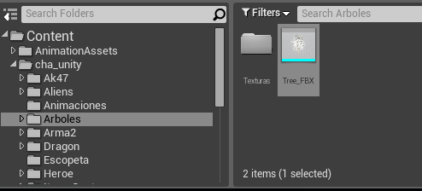

Para añadirlo al nivel simplemente tenemos que arrastrarlo a la superficie y recolocarlo con las herramientas de traslado.

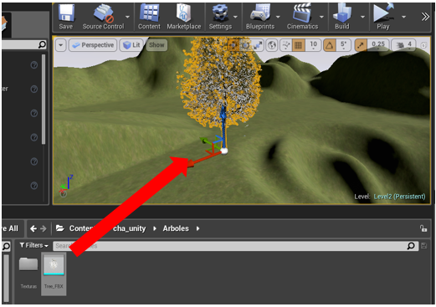

Este proceso lo podemos repetir para incluir cualquier elemento que queramos tener en el mapa (elementos sin ningún comportamiento programado).

Por defecto los elementos se incluyen como estáticos (**Static**), pero podemos cambiar su configuración utilizando las opciones que aparecen en la parte inferior derecha.

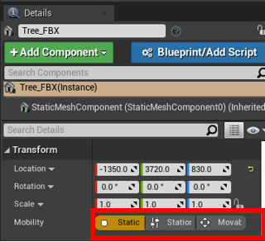

Sí el elemento es movible , seleccionaríamos *Movable* y deberíamos especificar sus propiedades físicas, si no es movible pero puede cambiar durante el juego lo indicaremos como *Stationary*, aunque nosotros no vamos a hacer uso de elementos físicos en nuestro juego.

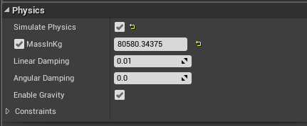

En cambio, sí que serán muy importantes para nosotros las propiedades de **Collision**, aquí se define qué tipo de colisión física realiza el objeto **Collision Presents**.

Hay muchos tipos de colisión posible, una de las más comunes es **BlockAll** , el elemento impide cualquier otro elemento o jugador pueda atravesarlo.

Por defecto los elementos que agregamos no “disparan los eventos de colisión (Overlap events)”, aunque sí que bloquearan físicamente a nuestro personaje no podemos detectar mediante código cuando lo están haciendo. Para que estos eventos se disparen hay que activar el **Generate Overlap Events**.

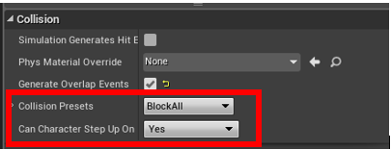

Haremos énfasis en las propiedades de colisión más adelante.

|  |
| --- |
| Incluso podríamos programarle un script **Blueprint** de comportamiento, haciendo que dejase de ser un elemento básico sin funcionalidad y convirtiéndolo en algo más complejo, capaz de moverse o escuchar eventos. |

# Herramienta de Foliage

Para agregar varios elementos de un tipo tenemos un modo específico de **Foliage**, ideado para la creación de bosques u otros escenarios naturales (piedras, montañas, etc.).

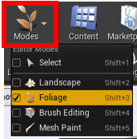

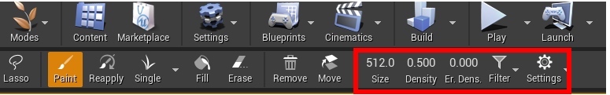

Esta herramienta te permite pintar con un Modelo, cada vez que hacemos click agrega unos cuantos elementos al mapa.

Arrastramos nuestro modelo **Tree_FBX** sobre la superficie de **+ Drop Foliage Here.**

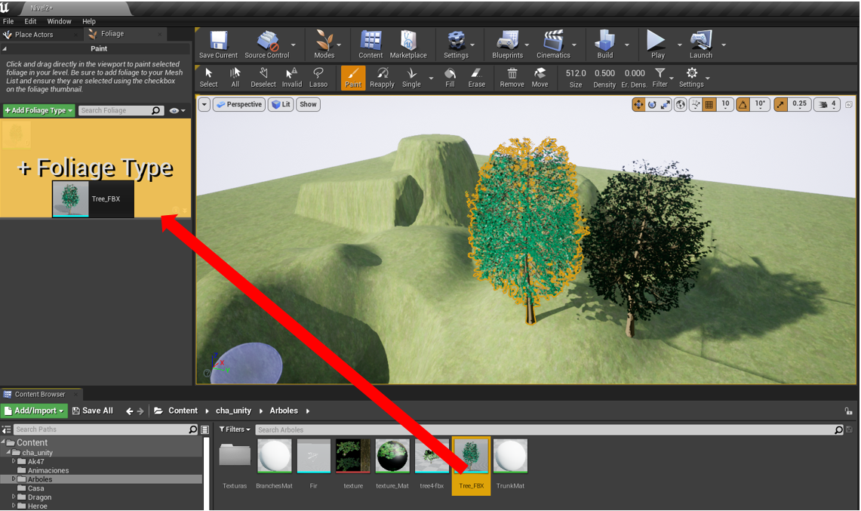

Cada vez que hagamos click sobre el terreno se agregaran varios arboles

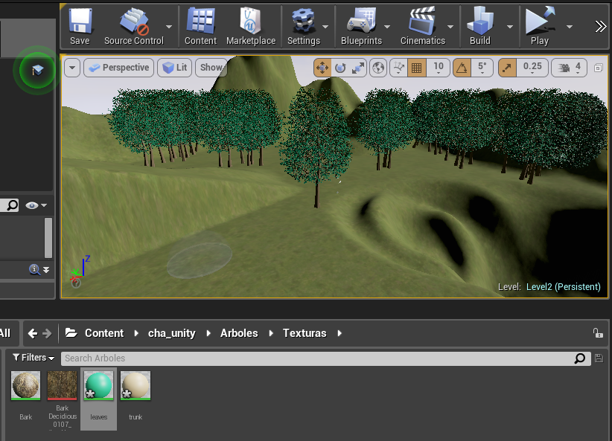

Podemos configurar el tamaño de la brocha (**Brush Size**) y el número de árboles que va a colocar en cada Click (**Paint Density**).



En el panel de Foliage situado a la izqda, en la parte final nos dice cuántos árboles se ha añadido (no conviene añadir muchos o el rendimiento del juego empeorara)

Justo debajo del objeto aparecen sus propiedades, tenemos opciones para configurar la propia maya y la herramienta de **Painting**.

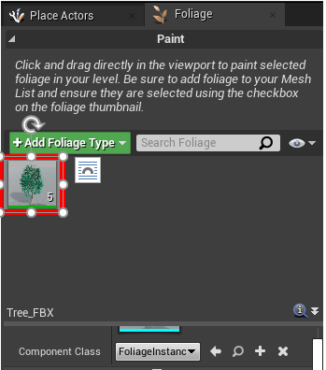

Para salir de las vistas de edición de terreno y foliage pulsar sobre la opción **Modes -> Select**. Debemos salir de esta vista porque si no muchas opciones se encontrarán bloqueadas.

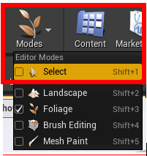

|  |
| --- |
| Podemos descargar más plantas y otros elementos estáticos del sitio web: <http://www.turbosquid.com/>  Tenemos que tener en cuenta que Unreal no acepta todos los formatos de objeto 3d, preferiblemente descargaremos los recursos en **obj** o **fbx (Preferiblemente fbx)**.  Debemos tener cuidado porque algunos recursos tienen calidades muy altas y ocupan cientos de mb, incluir estos recursos puede ralentizar enormemente el juego y la engine. |

Sí queremos volver al modo estándar podemos hacerlo desde **Modes -> Select**

